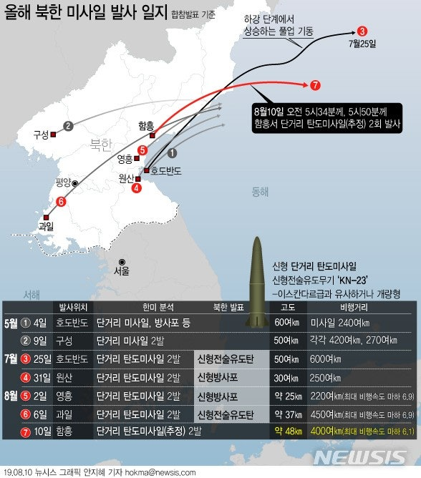
2019년 북학 미사일 발사 일지

